Достижения 2019 г.
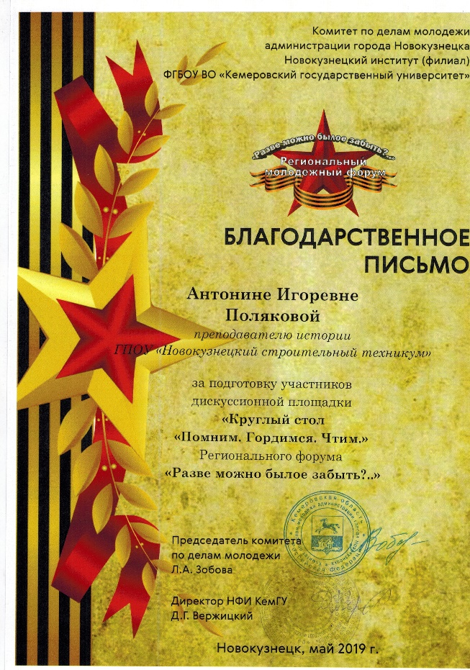 | 2019. Благодарственное письмо за подготовку участников Круглого стола. ФГБОУ ВО «КемГУ», Комитет по делам молодежи.
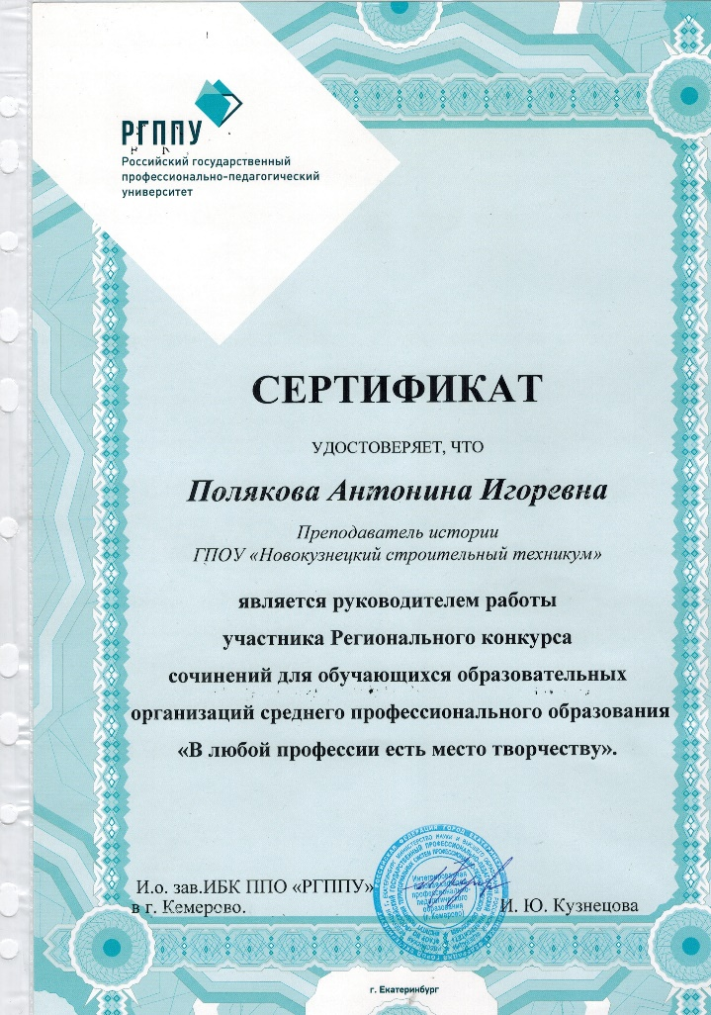 | 2019 г. Сертификат за подготовку участника Регионального конкурса «В любой профессии есть место творчеству». Российский государственный профессионально-педагогический университет.
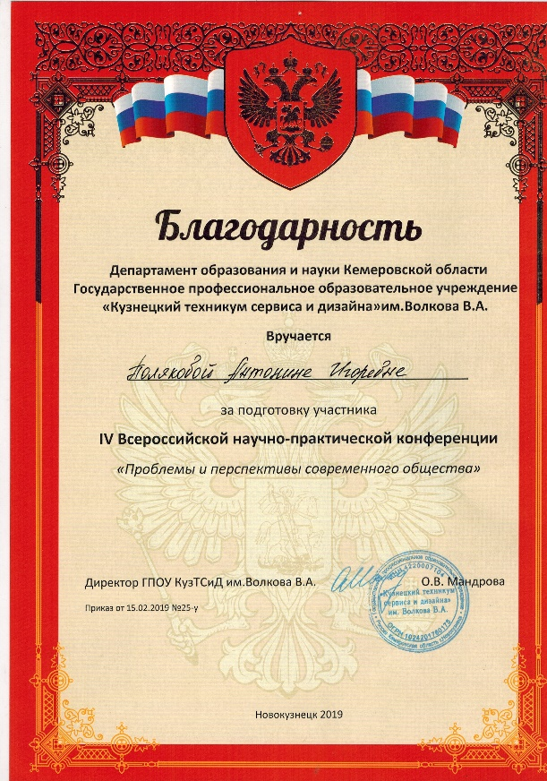 | 2019.Благодарность за подготовку участника IV Всероссийской научно-практической конференции «Проблемы и перспективы современного общества». Департамент образования и науки Кемеровской области.
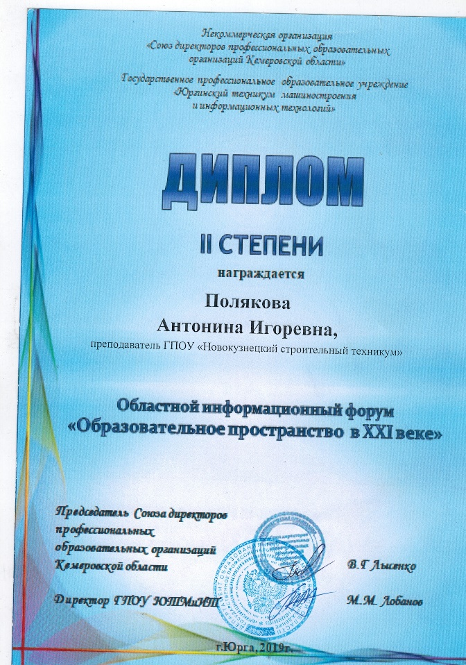 | 2019.Диплом II степени Областной информационный форум «Образовательное пространство в XXI веке». Некоммерческая организация «Союз директоров профессиональных образовательных организаций Кемеровской области» Государственное профессиональное образовательное учреждение «Юргинский техникум машиностроения и информационных технологий»
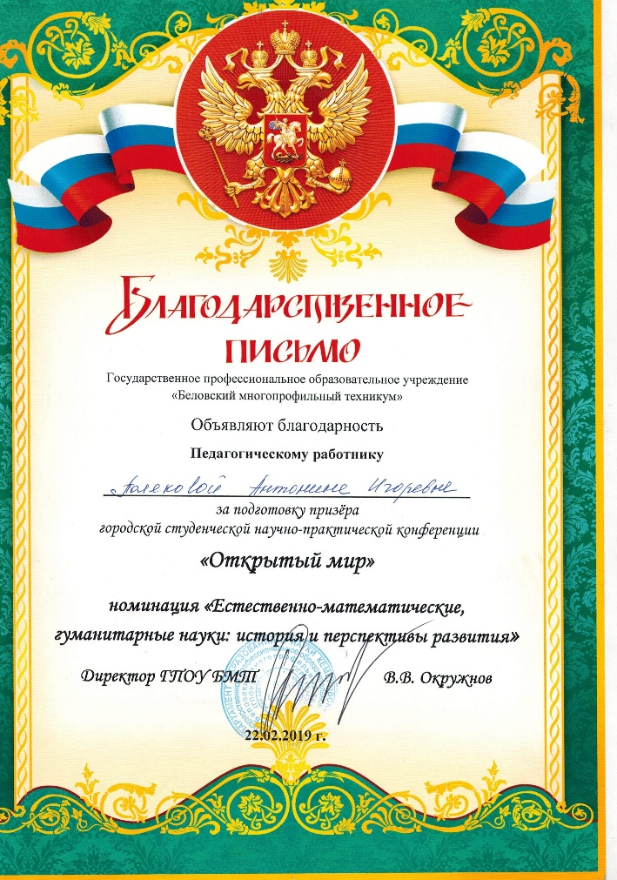 | 22.02.2019. Благодарственное письмо за подготовку призера городской студенческой научно-практической конференции «Открытый мир». Государственное профессиональное образовательное учреждение «Беловский многопрофильный техникум»
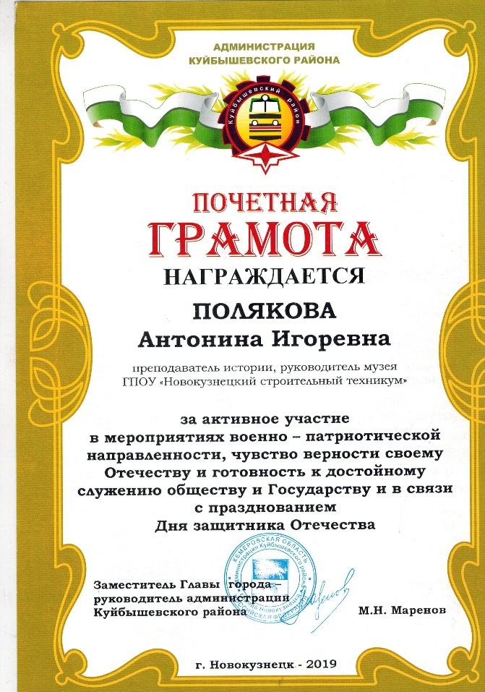 | 2019.Почетная грамота за активное участие в мероприятиях военно-патриотической направленности. Администрация Куйбышевского района
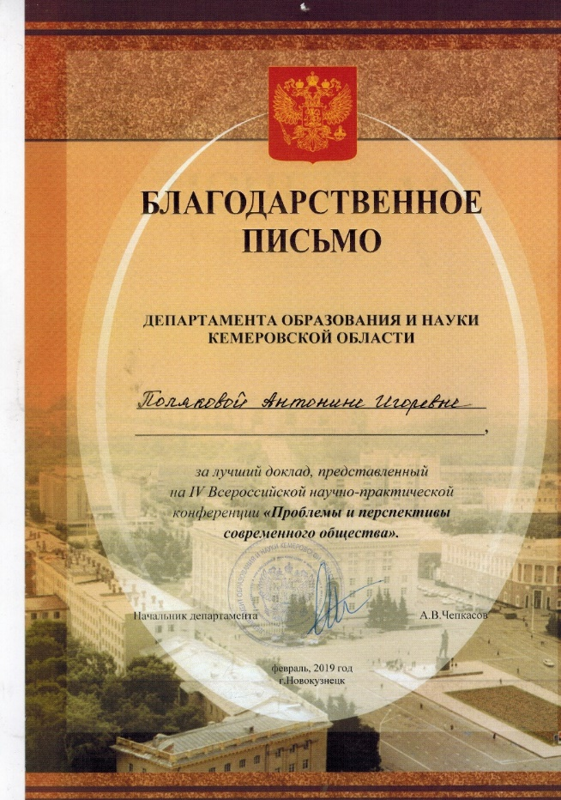 | 2019. Благодарственное письмо за лучший доклад. Департамент образования и науки Кемеровской области.
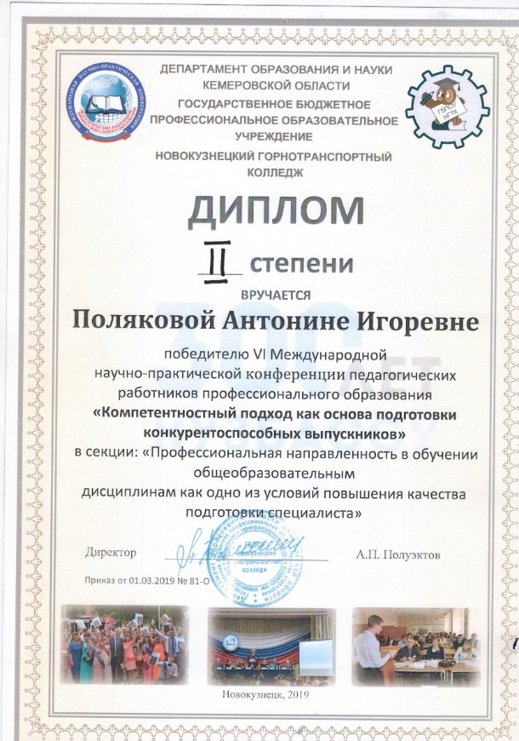 | 2019. Диплом II степени за победу VI Международной научно-практической конференции педагогических работников профессионального образования «Компетентность подход как основа подготовки конкурентоспособных выпускников». Департамент образования и науки Кемеровской области государственное бюджетное профессиональное образовательное учреждение НОВОКУЗНЕЦКИЙ ГОРНОТРАНСПОРТНЫЙ КОЛЛЕДЖ

